**Teljesítménymérő lap**

**Általános iskola 6./I. félév**

______/________

|  |  |  |
| --- | --- | --- |
| **Tantárgy/formája:** | Olvasás-írás | Írásbeli |
| **Vizsga időpontja/helye:** |  |  |
| **Név/osztály:** |  | 6. |
| **A tantárgyat tanító pedagógus neve:** |  | |
| **A vizsga eredménye:** | **41/** pont | % |
| **Érdemjegy/aláírás:** | (…..) |  |
| **Felhasznált irodalom:** | Olvasás-írás 5. I. kötet: OH-SNK-OLV05GY/I  Pál Horváth Rita (2021): Olvasás-írás: 5. II. kötet. Oktatási Hivatal, Bp.  Letöltés: 2024.02.06.  Olvasás -írás 5. II. kötet: OH-SNK-OLV05GY/II  Pál Horváth Rita (2021): Olvasás-írás: 5. II. kötet. Oktatási Hivatal, Bp.  Letöltés: 2024.02.06.  Olvasás -írás 6. I. kötet: OH-SNK- OLV06GY_I  Pál Horváth Rita (2021): Olvasás-írás: 6. I. kötet. Oktatási Hivatal, Bp.  Letöltés: 2024.02.06.  Gyöngyírás: <https://xn--gyngyrs-mwa0ixd.hu/> | |

**ÉRTÉKELÉS:**

**Elérhető pontok összesen: 41 pont**

**Elért pontszám:**

**Ponthatárok:**

**0-10= 1 (elégtelen)**

**11-18= 2 (elégséges)**

**19-26= 3 (közepes)**

**27-34= 4 (jó)**

**35-41= 5 (jeles)**

**I/1. Titkosírás.**

**Kövesd a betűkhöz tartozó vonalakat a ceruzáddal az üres négyzetig, és írd a négyzetbe a betűt! Írd a vonalra a kapott szót!**

6/……

j

t

á

k

t

é

**____________________**

3/……

## Betűtanulás.

**II/1. Húzd a megfelelő betűt ahhoz a képhez, amelyiknek a kezdőhangja!**

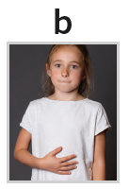 1. 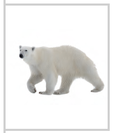 4.

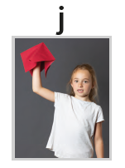 2. 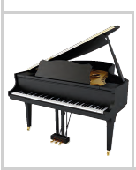 5.

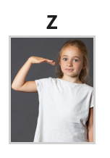3. . 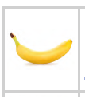6.

1. **Olvasás.**

4/……

**III/1. Kösd a táblákat a megfelelő képekhez**!

## 7. 11.

## 8. 12.

9. 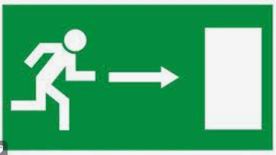 13.

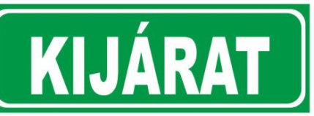10. 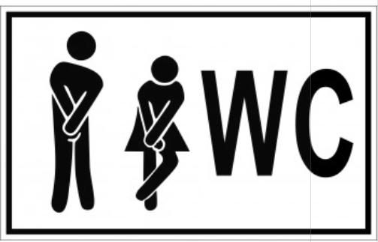14.

**Értő olvasás**

2/……

**IV/1. Válaszd ki a helyes választ, b be!**

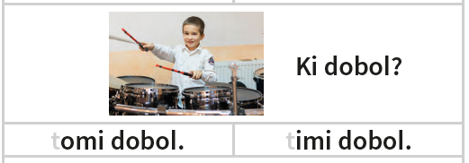15.

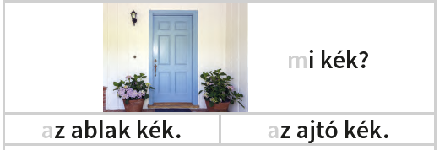16.

**V. Írás**

2/……

**V/1. Tedd ki a mondatvégi írásjeleket!**

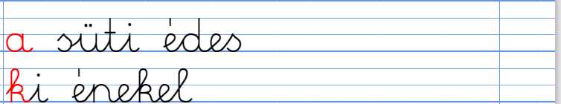

6/……

**V/2. Másold le a neveket, írott vagy nyomtatott betűkkel!**

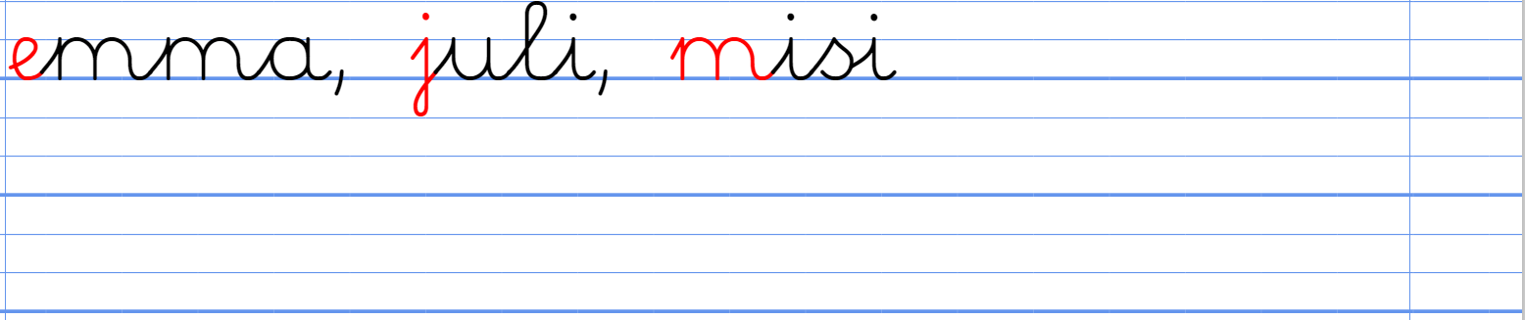

**V/3. Írd le mit látsz a képeken!**

6/……

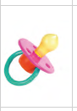17. 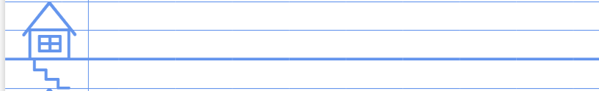

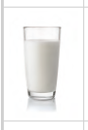18. 

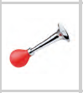21. 

**V/4. Tollbamondás**

6/…

**Szavak.**

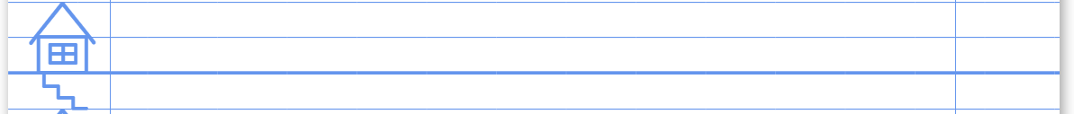

6/…

**Mondat.**



**ÉRTÉKELÉS:**

**Elérhető pontok összesen: 41 pont**

**Elért pontszám:**

**Ponthatárok:**

**0-10= 1 (elégtelen)**

**11-18= 2 (elégséges)**

**19-26= 3 (közepes)**

**27-34= 4 (jó)**

**35-41= 5 (jeles)**

|  |  |  |
| --- | --- | --- |
| **Tantárgy/formája:** | **Olvasás-írás** | **Szóbeli** |
| **Vizsga időpontja/helye:** |  |  |
| **Név/osztály:** |  | 6. |
| **A tantárgyat tanító pedagógus neve:** |  | |
| **A vizsga eredménye:** | **24/** pont | % |
| **Érdemjegy/aláírás:** | (…..) |  |

**A feladatok elvégzéséhez a képek a mellékletben találhatók. (A nem beszélő gyerekeknek eldöntendő, vagy Mutasd meg… kezdetű mondatokkal segíthetünk.)**

## I. Mit csinál a kertész? Alkoss mondatokat! (Kép az I. számú szóbeli feladatnál a mellékletben.)

10/…

**II.** Válaszolj mondattal a kérdésekre! (Kép a II. számú szóbeli feladatnál a mellékletben.)

6/…

1. Milyen hanggal kezdődnek a képeken látható szavak? (Kép a III. számú szóbeli feladatnál a mellékletben.)

3/…

1. Mit látsz a képeken? Nevezd meg! (Kép a IV. számú szóbeli feladatnál a mellékletben.)

2/…

1. Olvasd el szavakat és keresd meg a hozzá tartozó képet!

olvad, vaj, nap (A képek és a szavak az V. számú szóbeli feladatnál a mellékletben.)

3/…

**ÉRTÉKELÉS:**

**Elérhető pontok összesen: 24 pont**

**Elért pontszám:**

**Ponthatárok:**

**0-6= 1 (elégtelen)**

**7-11=2 (elégséges)**

**12-15= 3 (közepes)**

**16-20= 4 (jó)**

**21-24= 5 (jeles)**

|  |  |  |
| --- | --- | --- |
| **Megoldókulcs** | Olvasás-írás 6. I. félév | Írásbeli |

**A tanuló válaszait jegyzeteljük. A helyes válaszadásokat, rámutatásokat a feladatnál, a képek alatt, mellett pipáljuk, a rámutatás sikertelenségét X-el jelöljük. A feladatvégzés közben tapasztalt fontos megjegyzéseinket jegyzeteljük! Ha motorikusan is akadályozva van a tanuló, mutatjuk a feladatokat és kérdésekkel támogatjuk a válaszadás lehetőségét. Ha verbálisan sem kommunikál, akkor a tanuló ismert jelzéséből azonosítjuk a válaszokat.**

**I/1. feladat: :** Pontozási kritérium: minden helyes betű beírása esetén 1 pont jár, a helyes megfejtés leírása esetén szintén 1 pont jár.

 **játék**

**II/1. feladat:** Pontozási kritérium: minden helyes pár esetén 1 pont jár.

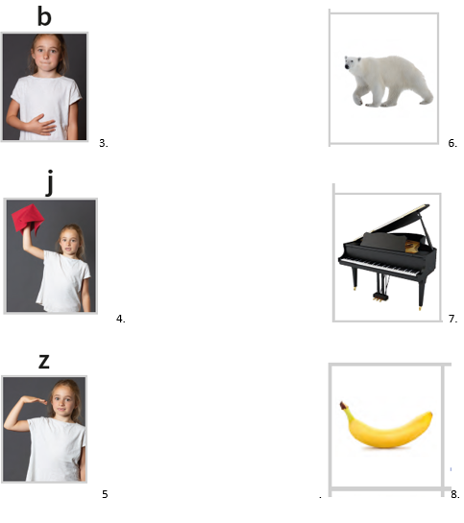

**III/1. feladat:** Pontozási kritérium: minden helyes pár esetén 1 pont jár.

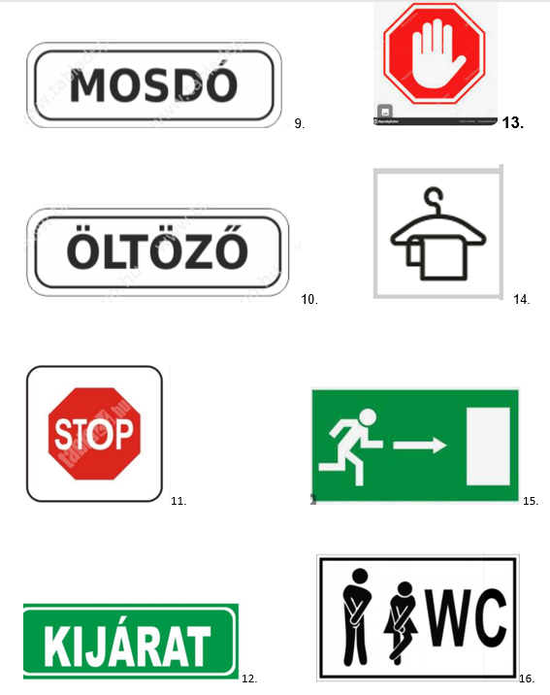

**IV/1. feladat:** Pontozási kritérium: minden helyes válasz esetén 1 pont jár.

tomi dobol. az ajtó kék.

**V/1****. feladat:** Pontozási kritérium: A helyes mondatvégi írásjel alkalmazása 1 pont.

a süti édes.

ki énekel?

V/2. **feladat:** Pontozási kritérium:Minden szó helyes másolása 1 pont, ha jelölik a nevek kezdőbetűjét, vagy nagy betűvel írják + 1 pont.

emma, juli, misi

V/3. **feladat:** Pontozási kritérium: Minden helyes szó leírása (akár írott, akár nyomtatott formában) 2 pont. Ha nem sikerül az egész szó leírása, de vannak helyes betűk, akkor 1 pont adható.

cumi, tej, duda,

**V/4. feladat:** diktálandó szavak: cápa, fedő, olaj.

Pontozási kritérium: szótagonként 2-2 pont.

**Mondat: Peti épít.**

Pontozási kritérium: szótagonként 2-2 pont, mondat kezdőbetűjének jelölése, mondavégi írásjel + 1 pont. Összesen 6 pont.

|  |  |  |
| --- | --- | --- |
| **Megoldókulcs** | Olvasás-írás 6. I. félév | Szóbeli |

**A feladatok elvégzéséhez a képek a mellékletben találhatók. (A nem beszélő gyerekeknek eldöntendő, vagy Mutasd meg… kezdetű mondatokkal segíthetünk.)**

## feladat: Pontozási kritérium: Az egész mondatokkal történő válaszadás esetén jár a 2 pont. A kérdésre csak – helyes - szóval történő válaszadás 1 pontot ér. Mit csinál a képen a kertész?

## Pl.: A kertész ás. A kertész talicskát tol.

1. **feladat:** Pontozási kritérium: A kérdésre mondatokkal történő válaszadás esetén jár a 2 pont.A kérdésre csak – helyes - szóval történő válaszadás 1 pontot ér.

Pld.: A labda a babáé. A labda a kutyáé.

1. **feladat:** Pontozási kritérium: A helyesen felismert szókezdő hangok azonosítása esetén jár az 1 pont.

b, d, j,

1. **feladat:** Pontozási kritérium: Az egyes és többes szám helyes felismerése, szóban történő alkalmazása esetén jár az 1-1 pont.

kutya-kutyák, alma-almák.

1. **feladat:** Pontozási kritérium: Helyes szó, kép egyeztetés esetén jár az 1 pont.

A képeket és a szavakat vágjuk ki és egy borítékban adjuk a gyermeknek.

duda, vaj, nap.

**MELLÉKLET**

**Szóbeli I. feladathoz.**

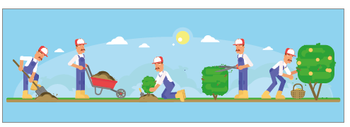22.

**Szóbeli II. feladathoz.**

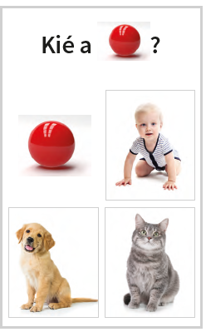23.

**Szóbeli III. feladathoz.**

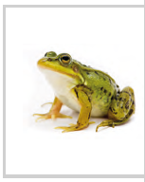 24**.** 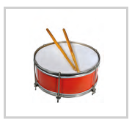25.  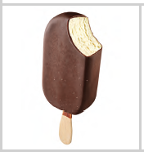 26.

**Szóbeli IV. feladathoz.**

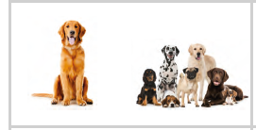 27. 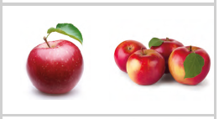 28.

**Szóbeli V. feladathoz.**

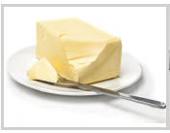29.30.

|  |
| --- |
| **vaj** |
| **duda** |
| **nap** |

31.

**Képek, ábrák jegyzéke**

1. **kép:** Olvasás-írás 5. II. kötet: OH-SNK-OLV05GY/II

Pál Horváth Rita (2021): Olvasás-írás: 5. II. kötet. Oktatási Hivatal, Bp.

Letöltés: 2024.02.06., 126. o.

1. kép: Olvasás -írás 6. I. kötet: OH-SNK- OLV06GY_I

Pál Horváth Rita (2021): Olvasás-írás: 6. I. kötet. Oktatási Hivatal, Bp.

Letöltés: 2024.02.06. 61. o.

1. kép: Olvasás-írás 5. II. kötet: OH-SNK-OLV05GY/II

Pál Horváth Rita (2021): Olvasás-írás: 5. II. kötet. Oktatási Hivatal, Bp.

Letöltés: 2024.02.06., 139. o.

1. kép: Olvasás -írás 6. I. kötet: OH-SNK- OLV06GY_I

Pál Horváth Rita (2021): Olvasás-írás: 6. I. kötet. Oktatási Hivatal, Bp.

Letöltés: 2024.02.06. 61. o.

1. kép: Olvasás-írás 5. II. kötet: OH-SNK-OLV05GY/II

Pál Horváth Rita (2021): Olvasás-írás: 5. II. kötet. Oktatási Hivatal, Bp.

Letöltés: 2024.02.06., 139. o.

1. kép: Olvasás -írás 5. II. kötet: OH-SNK-OLV05GY/II

Pál Horváth Rita (2021): Olvasás-írás: 5. II. kötet. Oktatási Hivatal, Bp.

Letöltés: 2024.02.06. 113. old.

1. kép: <https://www.tabladepo.hu/munkahelyi-feliratok-m15>
2. kép: <https://www.tabladepo.hu/munkahelyi-feliratok-m15>
3. kép: <https://tabla24.hu/spd/01_05/Stop>
4. kép: <https://www.mentolada-webaruhaz.hu/product_info.php/products_id/9272>
5. kép:<https://depositphotos.com/hu/vector/stop-sign-red-forbidding-sign-human-hand-octagon-shape-stop-367694208.html>
6. kép: Olvasás-írás 5. I. kötet: OH-SNK-OLV05GY/I

Pál Horváth Rita (2021): Olvasás-írás: 5. I. kötet. Oktatási Hivatal, Bp.

Letöltés: 2024.02.06., 7. oldal.

1. kép: <https://munkaruha.store/kepek/5281.jpg>
2. kép:<https://mpdekoracio.hu/storage/product/V2gSYaQt10PraALKIdeCfqM4b9FXszLN8H57Aijg.jpeg>
3. Olvasás -írás 6. I. kötet: OH-SNK- OLV06GY_I

Pál Horváth Rita (2021): Olvasás-írás: 6. I. kötet. Oktatási Hivatal, Bp.

Letöltés: 2024.03.02. 49. o

1. Olvasás -írás 6. I. kötet: OH-SNK- OLV06GY_I

Pál Horváth Rita (2021): Olvasás-írás: 6. I. kötet. Oktatási Hivatal, Bp.

Letöltés: 2024.03.02. 65. o

**19.-20. kép:** Olvasás -írás 6. I. kötet: OH-SNK- OLV06GY_I

Pál Horváth Rita (2021): Olvasás-írás: 6. I. kötet. Oktatási Hivatal, Bp.

Letöltés: 2024.03.02. 81. o

**21. kép:** Olvasás -írás 6. I. kötet: OH-SNK- OLV06GY_I

Pál Horváth Rita (2021): Olvasás-írás: 6. I. kötet. Oktatási Hivatal, Bp.

Letöltés: 2024.03.02. 40. o

**22. kép:** Olvasás -írás 6. I. kötet: OH-SNK- OLV06GY_I

Pál Horváth Rita (2021): Olvasás-írás: 6. I. kötet. Oktatási Hivatal, Bp.

Letöltés: 2024.03.02. 8.o.

**23. kép:** Olvasás -írás 6. I. kötet: OH-SNK- OLV06GY_I

Pál Horváth Rita (2021): Olvasás-írás: 6. I. kötet. Oktatási Hivatal, Bp.

Letöltés: 2024.03.02. 10.o.

**24. kép:** Olvasás -írás 6. I. kötet: OH-SNK- OLV06GY_I

Pál Horváth Rita (2021): Olvasás-írás: 6. I. kötet. Oktatási Hivatal, Bp.

Letöltés: 2024.03.02. 42.o

**25. kép:** Olvasás -írás 6. I. kötet: OH-SNK- OLV06GY_I

Pál Horváth Rita (2021): Olvasás-írás: 6. I. kötet. Oktatási Hivatal, Bp.

Letöltés: 2024.03.02. 46.o

**26. kép:** Olvasás -írás 6. I. kötet: OH-SNK- OLV06GY_I

Pál Horváth Rita (2021): Olvasás-írás: 6. I. kötet. Oktatási Hivatal, Bp.

Letöltés: 2024.03.02. 50.o

**27., 28. kép:** Olvasás -írás 6. I. kötet: OH-SNK- OLV06GY_I

Pál Horváth Rita (2021): Olvasás-írás: 6. I. kötet. Oktatási Hivatal, Bp.

Letöltés: 2024.03.02. 13.o

**29. kép:** Olvasás -írás 6. I. kötet: OH-SNK- OLV06GY_I

Pál Horváth Rita (2021): Olvasás-írás: 6. I. kötet. Oktatási Hivatal, Bp.

Letöltés: 2024.03.02. 59.o

**30. kép:** Olvasás -írás 6. I. kötet: OH-SNK- OLV06GY_I

Pál Horváth Rita (2021): Olvasás-írás: 6. I. kötet. Oktatási Hivatal, Bp.

Letöltés: 2024.03.02. 40.o

**31. kép:** Olvasás -írás 6. I. kötet: OH-SNK- OLV06GY_I

Pál Horváth Rita (2021): Olvasás-írás: 6. I. kötet. Oktatási Hivatal, Bp.

Letöltés: 2024.03.02. 80.o